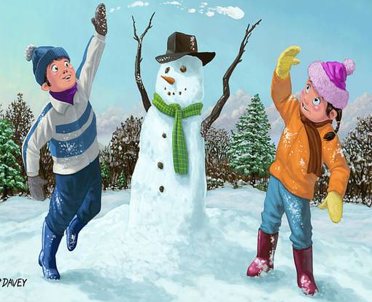
PETEK, 4. 12. 2020

MATEMATIKA
ODŠTEVAM
- Računanje na pamet
Povemo račun odštevanja do 5. Učenec izračuna račun. Dejavnost večkrat ponovimo.

DZ 1, str. 69
4. naloga Preberemo navodilo.
Ob prvem primeru se pogovorimo kako bodo pri računanju uporabljali desetiček. Na desetiček nastavimo toliko krožcev, kot je prvo število v računu. Odvzamemo toliko krožcev, kot je drugo število v računu. V kvadratek zapišemo število krožcev, ki so ostali.
Pred samostojnim reševanjem povemo, da morajo krožce pobarvati in prečrtati. Učenci rešijo nalogo. Preverimo tako, da ubesedijo zapis na desetičku in preberejo račun.
5. naloga
Z učenci si ogledamo nalogo. Preberemo navodilo. Ponovimi, kako zapisujemo stolpce v zvezek. Učenci samostojno rešujejo nalogo. Spremljamo delo, pomagamo. Preverimo pravilnost rešitev.
PONOVIM
Preberemo navodilo in se pogovorimo o načinu reševanja – lahko uporabijo desetiček.
SLOVENŠČINA
TJAŽEV DAN – opis delovnega dne
- Pogovarjajte se o tem, kaj ste delali včeraj. Učenci pripovedujejo, kaj so delali, kaj jim je bilo najbolj všeč, kaj najmanj.
DZ 1, str. 73
Povemo, da je tudi Tjaž lepo preživel svoj dan. Preberemo naslov Tjažev dan.
- Prvo branje ilustracij
Opazujejo ilustracije, poimenujejo prostore in osebe na slikah. Povedo, kaj se dogaja na ilustracijah. Vprašamo: Katere osebe so na slikah? V katerem prostoru so? Kaj delajo?
- Drugo branje ilustracij
Posamezni učenci preberejo ilustracije po vrsti. Postavljamo vprašanja:
1. slika Kdaj je Tjaž vstal? Kaj meniš, da je naredil, ko je vstal?
2. slika Kam je odšel Tjaž? Kaj je storil v kopalnici?
3. slika Kje je Tjaž preživel dopoldne? Kaj je počel Tjaž? Kaj so počeli sošolci?
4. slika Kam je odšel Tjaž po končanem pouku? S čim se je igral Tjaž? V katerem prostoru se je igral?
5. slika Kaj je Tjaž storil zvečer? Kdo mu je bral pravljico za lahko noč?
- Pripovedovanje zgodbe
Povedo svoje mnenje o ilustracijah in besedilu, ki so ga tvorili. Pripovedujejo o svojih občutkih, izkušnjah in doživetjih.

ŠPORT
Vreme je že prav zimsko, vendar lahko tudi v teh pogojih še vedno vadiš na prostem, če poskrbiš za primerna oblačila in obutev.
- Aktivnost: SPREHOD V NARAVI–HITRA HOJA (vsaj 45 minut)
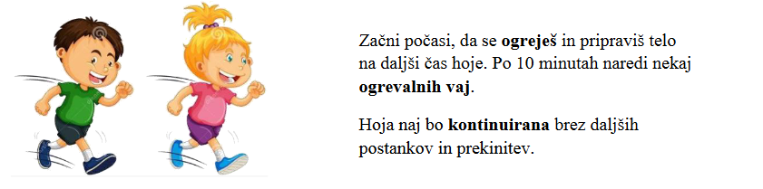
V primeru, da ti vreme ne dopušča vadbe zunaj pa izvedeš vadbo doma.
- Aktivnost: DOMA
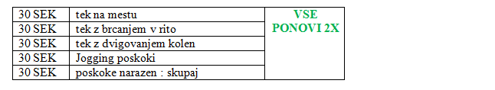
vajo ponavljaš 20 sek, 10 sek počitka – ponovi 4x (po vsakem sklopu imaš 1 min pavze)
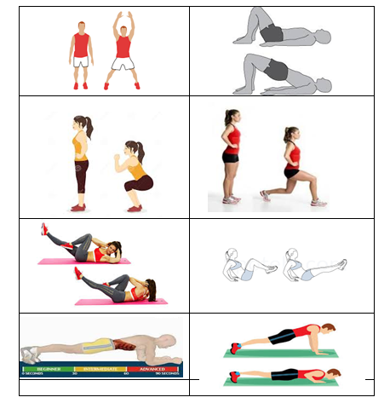
K dejavnosti povabi tudi svoje starše, brate, sestre in naloge opravite skupaj (lahko tudi popoldan).
Pri vadbi ti želiva veliko veselja in uspeha.
SPOZNAVANJE OKOLJA
MOJ DAN
Razlika med dnevom in nočjo
Z učenci se pogovorimo: Kako veš, kdaj je dan in kdaj je noč? Kaj lahko vidiš na nebu podnevi? Kdaj podnevi sonca ne vidiš? Kaj lahko vidimo na nebu ponoči? Ali so ponoči zvezde vedno vidne? Ali sta noč in dan vedno enako dolga? Kaj delaš podnevi? Kaj delaš ponoči?
DZ, str. 33
Zgornja naloga
Učenci podčrtajo fotografijo, ki prikazuje noč. Naštejejo razlike med dnevom in nočjo.
Spodnja naloga
Učenci si ogledajo ilustracije in povedo, kako je Sara preživela dan. Pri tem jih navajamo, da uporabljajo izraze: zjutraj, dopoldne, popoldne, zvečer, ponoči.
Učenci predstavijo, kako oni preživijo posamezne dele dneva.
DZ, str. 34
Zgornja naloga Učenci si ogledajo fotografije. Obkrožijo fotografiji, ki prikazujeta, kaj je bilo prej. Povedo, kako so to ugotovili.
Spodnja naloga Učenci si ogledajo fotografije. Obkrožijo fotografiji, ki prikazujeta, kaj je bilo potem. Povedo, kako so to ugotovili.
PROSIM, ČE MI POŠLJETE REŠENE NALOGE.

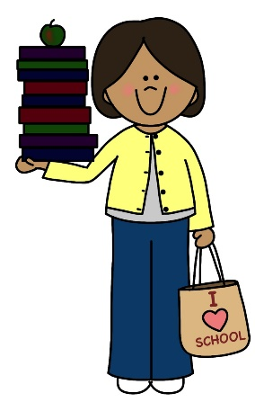
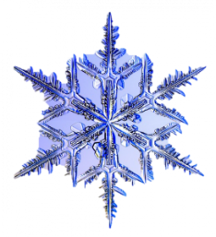

LEP POZDRAV.

UČITELJICA MOJCA IN UČITELJ IVAN

